Setup guide für die erstellte Lösung

# Anforderungen

Auf dem Server / Client muss Java 1.8 oder 1.11 installiert sein und die JDK auch in den Umgebungsvariablen hinterlegt sein.

Ebenfalls müssen Node.js & NPM auf dem Server / Client installiert sein.  
(<https://phoenixnap.com/kb/install-node-js-npm-on-windows>)

Des Weiteren wird Visual Studio Code benötigt (Alternativ würde auch Eclipse gehen jedoch ist unsere Empfehlung ganz klar VS Code zu verwenden)

Anforderungen an Visual Studio Code für die Ausführung der beiden Projekte (Front- und Backend)  
Visual Studio benötigt dabei die folgenden Erweiterungen:  
- Bootstrap 4 (Extension)  
- Spring Boot Dashboard  
- Spring Boot Tools  
- Spring Initializr Java Support  
- Svelte for VS Code  
- Extension Pack for Java  
- Maven for Java

Ebenfalls muss eine MySQL Installation aufgesetzt werden und der erstellte Root User in den Properties des Backend Projekts in den Parameter hinterlegt werden.  
(MSI Installer: <https://dev.mysql.com/downloads/windows/installer/8.0.html>)

# MySQL Installation

**MySQL auf Windows 7 Installieren**

Sie finden den MSI-Installer von MySQL für Windows (ab Version 7) unter folgender URL  
https://dev.mysql.com/downloads/windows/installer/8.0.html

Ein Bild, das Text enthält.
Laden Sie den MSI-Installer auf ihren PC und öffnen Sie diesen mit einem Doppelklick, installieren  
Sie MySQL 8.0 oder höher.

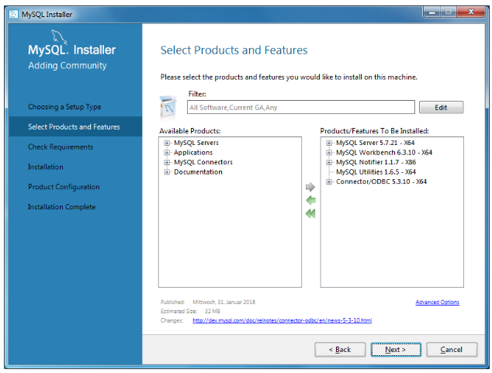

Sie können direkt mit dem MySQL-Installer auch MySQL-Workbench installieren.  
Aktuaslisierte Infos finden Sie unter:  
<https://dev.mysql.com/doc/refman/8.0/en/windows-installation.html>

<https://dev.mysql.com/doc/refman/8.0/en/mysql-installer.html>

**MyWorkbench Installation**  
<https://dev.mysql.com/doc/workbench/en/wb-installing-windows.html>

# Backend-Projekt

Das Backend muss dabei über SPRING: APPS gestartet werden (dieses ist entweder in der rechten Toolleiste ersichtlich oder im Explorer als Tab.  
Wichtig: Diese Auswahl gibt es erst nach dem die entsprechende Extension auch in VS Code installiert worden ist. (Für das Starten jeweils auf den «Play»-Button neben spring-boot-group-formation klicken)  
Ein Bild, das Text enthält.
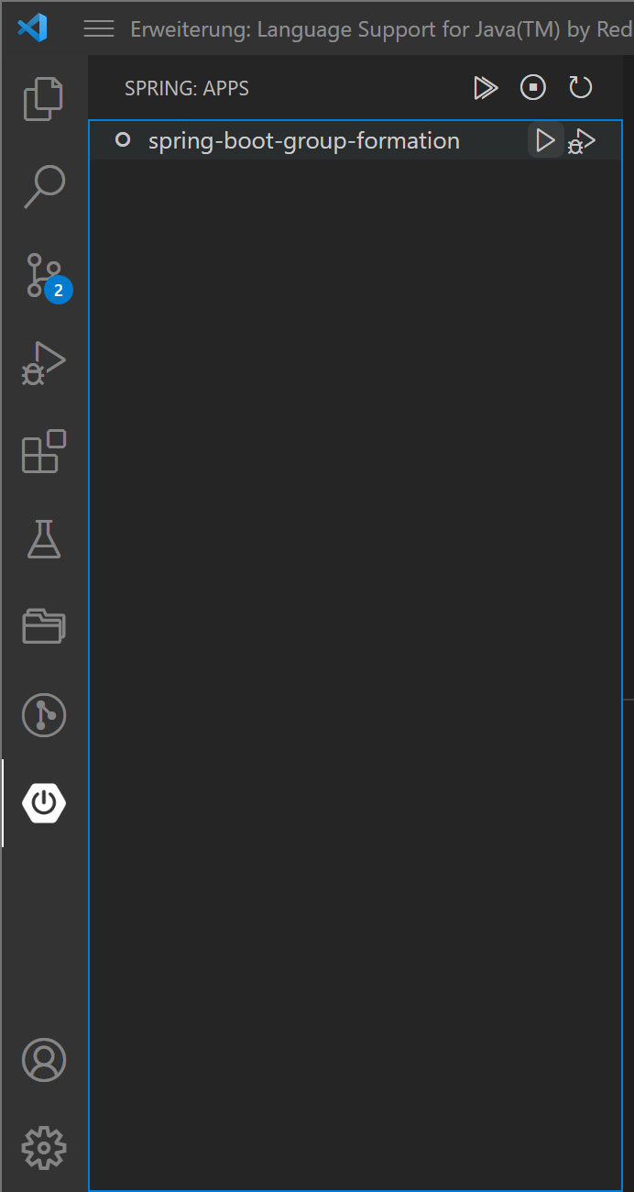

# Frontend-Projekt

Wichtig: Beim aller ersten mal müssen noch die verwendeten Dependencies des Projekts geladen und lokal initialisiert werden deshalb muss als erstes der Befehl «npm install» im Terminal eingegeben werden (Jegliche dieser npm Befehle müssen dabei auf dem Ursprungspfad des Projekts ausgeführt werden) 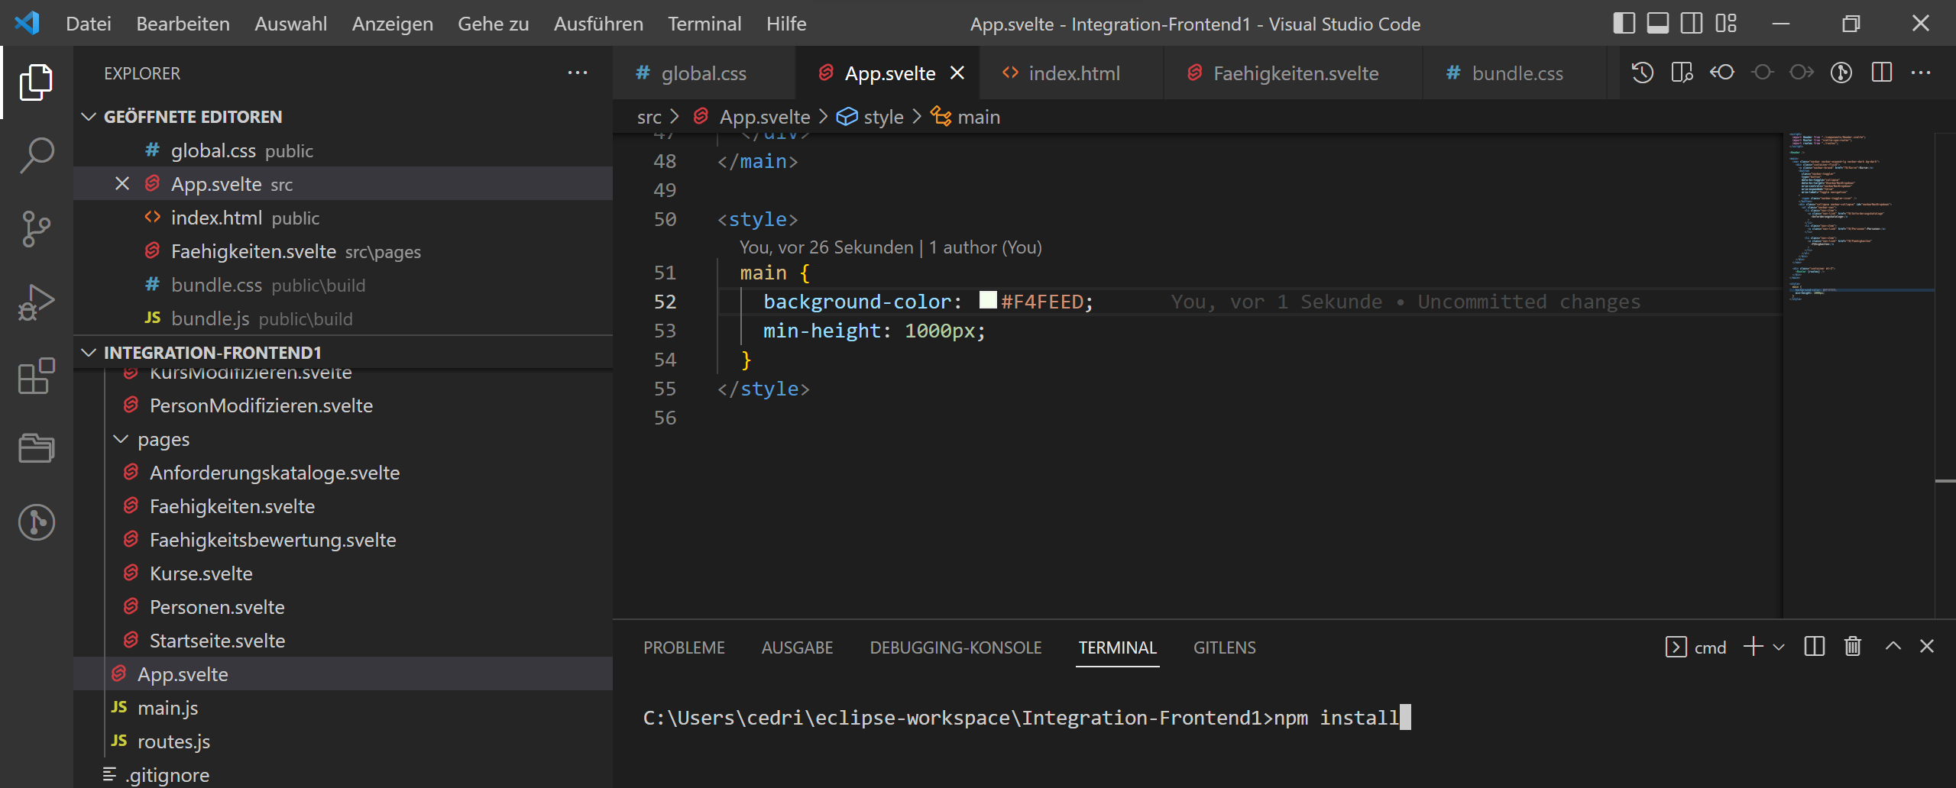

Nach Ausführung und Abschluss des Installbefehls kann ebenfalls im Terminal mittels dem Befehl «npm run dev» das Frontend gestartet werden

Ein Bild, das Text, Screenshot, Monitor, drinnen enthält.
